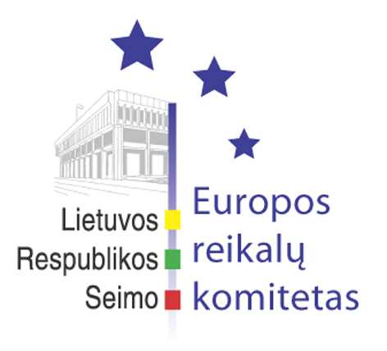
Europos reikalų komiteto pranešimas žiniasklaidai

2008-04-23

Europos reikalų komitetas pritaria Kosovo Respublikos nepriklausomybės pripažinimui

2008 m. balandžio 23 d. Seimo Europos reikalų komiteto posėdyje, dalyvaujant Užsienio reikalų ministerijos atstovams, buvo svarstomas Seimo nutarimo “Dėl Kosovo Respublikos pripažinimo” projektas Nr. XP-2859(3).
Seimo nutarimo projektą pristatė Užsienio reikalų komiteto pirmininko pavaduotojas Audronius Ažubalis, kuris pažymėjo, kad Kosovo Respublika savo 2008 m. vasario 17 d. nepriklausomybės deklaracija yra įsipareigojusi laikytis Jungtinių Tautų plano nuostatų, tarp kurių yra viena labai aiški – Kosovo nepriklausomybė yra tarptautinės bendruomenės prižiūrima. Tai, pasak Seimo nario, yra garantas, kad tautinių mažumų teisės šioje šalyje bus saugomos ir ginamos.
Po diskusijų Europos reikalų komitetas nusprendė pritarti Seimo nutarimo “Dėl Kosovo Respublikos pripažinimo”.

Parengė:
Europos reikalų komiteto patarėjas
Julijus Glebovas, 2396861, Julijus.Glebovas@lrs.lt

